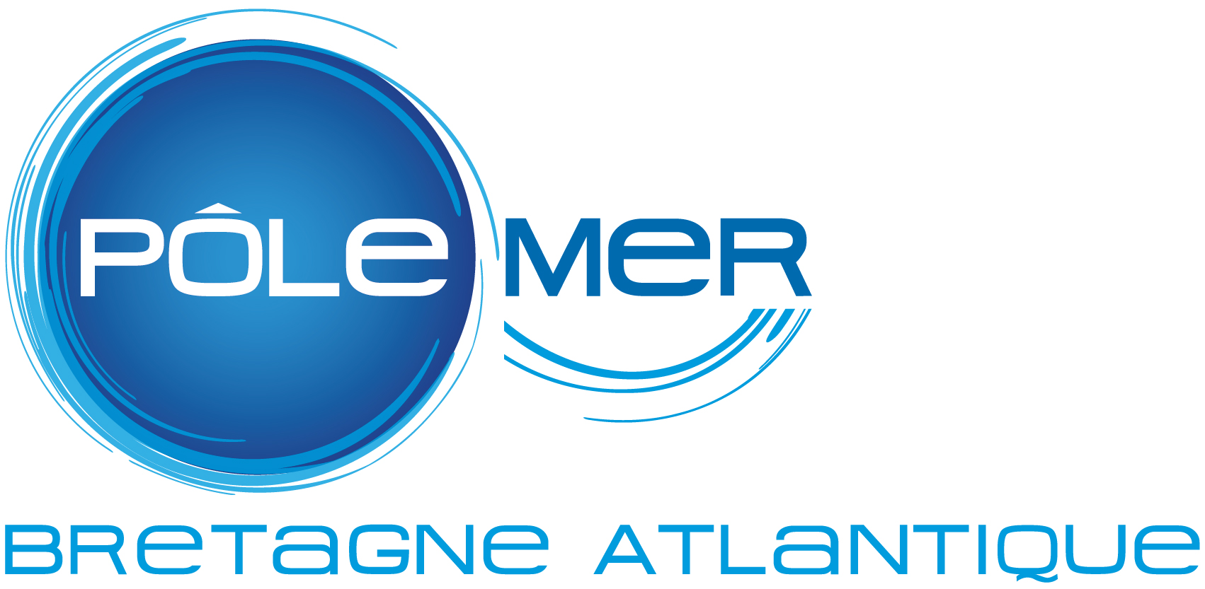

Bulletin de participation NAVEXPO 2025
Espace Pôle Mer Bretagne Atlantique
20-22 mai 2025 – Lorient

Bulletin à renvoyer au Pôle pour le 10 mars 2025
accompagné de votre règlement

INFORMATIONS EXPOSANT

Nom ou Raison sociale : ………………………………………………………………………….

Adresse : ……………………………………………………………………………………………

Code Postal : ……………………….. Ville : ……………………………………………………

Téléphone : ………………………… Portable : …………………………

Nom et fonction du signataire : …………………………………………………………………..

E-mail : ………………………………………………………………..

Site web : ……………………………………………………………..

SIRET : ………………………………………………. Code NAF : ……………………..

N° de TVA intracommunautaire : ……………………………………………….

Interlocuteur pour le salon

Nom : ……………………………….. Prénom : …………………………

Fonction : ……………………………………………………….

Téléphone : ………………………… Portable : …………………………

E-mail : ………………………………………………………………..

Adresse de facturation

Nom ou raison sociale : ………………………………………………………………

Nom du destinataire : ……………………………………………….

Adresse mail du destinataire : ……………………………………………….

Adresse : ……………………………………………………………………………………………

Code Postal : ……………………….. Ville : ……………………………………………………

Règlement

Echéancier de paiement
Le règlement du total général TTC interviendra selon l’échéancier suivant :
- Un acompte de 30% du total général TTC (soit 495 € HT / 594 € TTC) à joindre obligatoirement à l’inscription. Une facture acquittée vous sera adressée à réception de votre règlement.
- Le solde est à régler au plus tard le 12 mai 2025 (soit 1155€ HT / 1386€TTC)

Modalités de règlement
- Par chèque à l’ordre de Pôle Mer Bretagne Atlantique - CS 83809 - 29238 Brest Cedex 3
- Par virement bancaire :

COORDONNEES BANCAIRES
Domiciliation : Caisse d’Epargne Bretagne - Pays de Loire
Code banque Code Guichet Numéro de compte Clé RIB
14445 20200 08000790776 22
IBAN : FR76 1444 5202 0008 0007 9077 622
BIC : CEPAFRPP444
TVA intracommunautaire FR 6348872656300015
CODE NAF : 9499Z - SIRET : 488 726 563 000 23

